龙潭湾小净距大跨径隧道围岩压力研究
王坤鹏 ，张俊荣，左昌群
(中国地质大学(武汉)，湖北武汉 430074)

摘 要：合理可靠的围岩压力分析计算是评价隧道围岩稳定、进行支护参数设计的关键问题，小净距大跨径隧道相比普通双车道隧道而言，不仅存在跨度对围岩压力分布的影响也存在两侧隧洞相互影响的问题，因此探讨此复杂条件下隧道围岩压力分布特征具有重要的理论意义。论文以龙潭湾隧道为例，采用经典理论模型对隧道轴线段内围岩压力进行计算对比，并采用现场压力量测方法对计算结果进行对比校核，推荐了适用于本工程小净距大跨径隧道围岩压力计算的理论模型，研究结论可为类似工程提供借鉴和参考。
关键词：大跨径隧道；小净距隧道；围岩压力；经典理论模型；监控测量

1 引言
隧道开挖后，围岩压力的大小对后期的支护衬砌施工有着至关重要的影响。较为准确的计算隧道开挖后所产生的围岩压力，可为隧道的支护衬砌工作提供可靠的数据，有助于达到隧道设计施工安全、经济的目的。
由于小净距大跨径隧道两洞轴线距离较小，断面规模较普通双车道隧道的断面规模大，其围岩压力的分布及大小也势必不同于普通双车道隧道。目前，对于小净距大跨径隧道多是围岩稳定性及施工、监测等方面的研究^{[1-3]}，也有学者对其围岩压力的影响因素及计算方面进行了探讨^{[4-5]}，但是对于计算小净距大跨径隧道围岩压力的具体方法，在实际工程中仍没有给出详细的理论模型，因此探讨一套较为准确的分析小净距大跨径隧道围岩压力的方法显得极其重要。本文以龙潭湾小净距大跨径公路隧道为例，通过分析、对比基于各经典理论模型，例如《公路隧道设计规范》推荐的公式、普氏理论模型、太沙基理论模型下的计算围岩压力与实测围岩压力值，推荐了适用于计算小净距大跨径隧道围岩压力的理论模型，可为类似工程设计施工提供参考。

2 龙潭湾隧道概况
2.1 隧道概况
龙潭湾隧道位于湖北省十堰市郭家沟，隧道区属鄂西北构造侵蚀中低山区，山体植被较发育，大部分地段基岩出露，分布的岩层主要为元古界武当山群挡鱼河组(Pt2wd)绢云母石英片岩。
该隧道为双洞隧道，单洞三车道，隧道的中间岩柱宽度约为20m，最大开挖宽度16m，最大开挖高度12m，内净空采用三心圆方案，净空面积122. 33m²。工程中，一般把中间岩柱宽度小于1.5倍断面宽度的隧道称为小净距隧道；根据国际隧道协会规定，断面面积大于100m²的隧道即为大跨径隧道。龙潭湾隧道属于小净距、大跨径隧道。
2.2 工程地质条件
2.2.1 岩石物理力学指标
根据岩石饱和极限单轴抗压强度结果可知，岩石抗压强度变异性大，岩石等级为较软岩，主要是受岩石矿物成份、节理及片理发育程度影响。岩石单轴极限抗压强度标准值，对于中风化绢云母石英片岩取，对于微风化绢云母石英片岩取。
2.2.2 岩体完整性
隧道进出口为强、中风化岩层，岩体完整程度为破碎~较破碎，洞身地段主要为中风化岩层，岩体完整程度为较破碎~较完整，部分为微风化岩层，岩体完整程度为较完整~完整。
隧道围岩等级依据《公路隧道设计规范》(JTG D70-2004)(以下简称《规范》)主要划分为III、IV、V级围岩。

3 经典理论模型
常用的经典理论模型有《公路隧道设计规范》推荐的计算公式（以下简称规范法）、普氏理论模型、太沙基理论模型等模型。
3.1 浅、深埋隧道的分界
隧道埋深的不同其计算围岩压力的方法也不同。深、浅埋隧道的分界深度H_{P}为：
(1)
式中：h_{q}为等效荷载高度。
在钻爆发施工条件下，IV~VI级围岩取，I~III级围岩取。当隧道覆盖层厚度时为浅埋，时为深埋。
3.2 规范法
3.2.1 浅埋隧道围岩压力
(1)隧道埋深时，荷载q视为垂直均布围岩压力。
(2)
式中：为隧道上覆围岩重度。
水平均布围岩压力e为：
(3)
式中：H_{t}为隧道的开挖高度；为岩体的计算摩擦角。
(2)隧道埋深时，垂直均布围岩压力
(4)
式中：为侧压力系数；B_{t}为隧道的开挖宽度；为滑动面上的摩擦角。
水平均布围岩压力e为：
(5)
3.2.1 深埋隧道围岩压力
IV~VI级围岩中深埋隧道的围岩压力可视为松动荷载，其垂直均布围岩压力q为：
(6)
式中：s为围岩级别；i为B_{t}每增减1m时的围岩压力增减率，当B_{t}<5m时，取i=0.2，B_{t}>5m时，取i=0.1。
水平均布围岩压力按表1取值。
表1 深埋隧道水平均布围岩压力
围岩级别 | III | IV | V
水平均布压力  e | <0.15q | (0.15~0.3)q | (0.3~0.5)q

3.3 普氏理论模型
据普氏理论，竖向的垂直均布围岩压力为：
(7)
式中：f为岩体坚固系数；为岩体的内摩擦角。
水平均布围岩压力为：
(8)
式中：h为自然拱的高度。
3.4 太沙基理论
太沙基推导出垂直均布围岩压力的计算表达式为：
(9)
式中：b为自然拱的半跨度；k的取值范围为1~1.5。
水平均布围岩压力为：
(10)
式中：为岩体的似摩擦角。
4 围岩压力分布特征及分析
4.1 计算围岩压力分布特征及分析
最大开挖高度按龙潭湾隧道统一取H_{t}=12m，围岩的坚固性系数对于中风化围岩取，微风化围岩取。各级围岩物理力学指标实际值如表3。

表2 各级围岩物理力学指标实际值

围岩  级别 | 重度 | 计算摩擦角 | 内摩擦角 | 似摩擦角 | 侧压力  系数 | 滑动面摩擦角 | 值 | 等效荷载高度
III | 24 | 65 | 45 | 47.0 | 0.0616 | 40.5 | 1.250 | 3.78
IV | 22 | 55 | 33 | 34.3 | 0.1192 | 26.4 | 1.125 | 7.56
V | 19 | 45 | 24 | 24.5 | 0.1930 | 14.4 | 1.000 | 15.12

将龙潭湾隧道左、右线工程等距各均分为16个断面，运用上述经典理论模型所求各断面的计算围岩压力的分布如图1~图4。
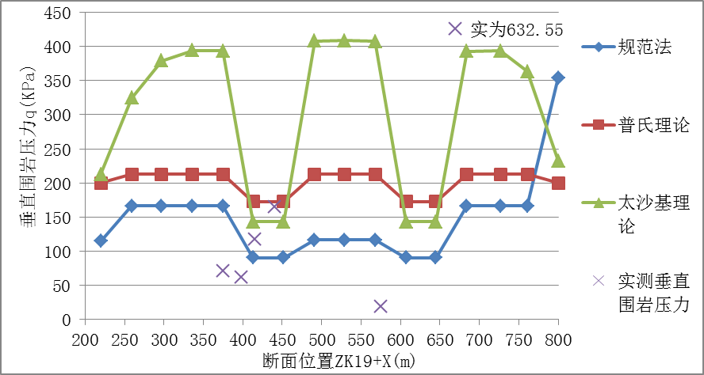
图1 龙潭湾隧道左线工程各断面垂直均布围岩压力的分布特征

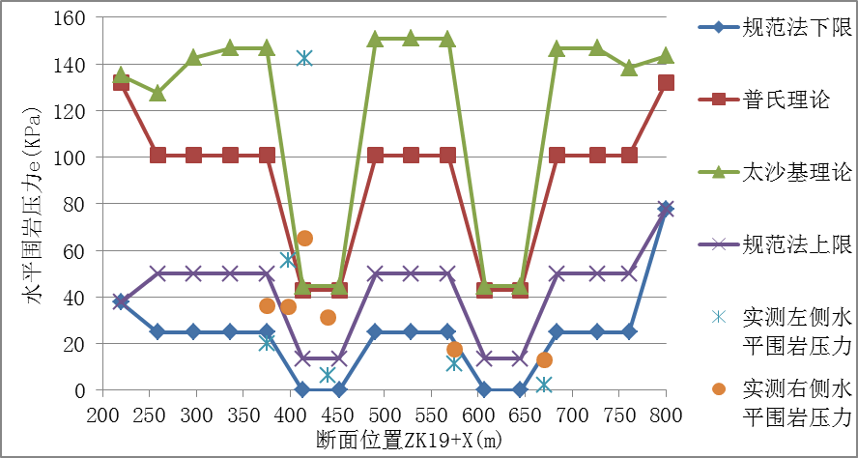
图2 龙潭湾隧道左线工程各断面水平均布围岩压力的分布特征

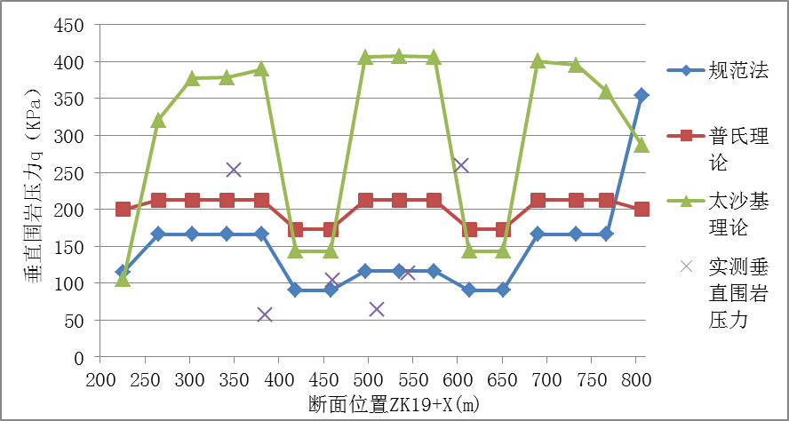
图3 龙潭湾隧道右线工程各断面垂均布直围岩压力的分布特征

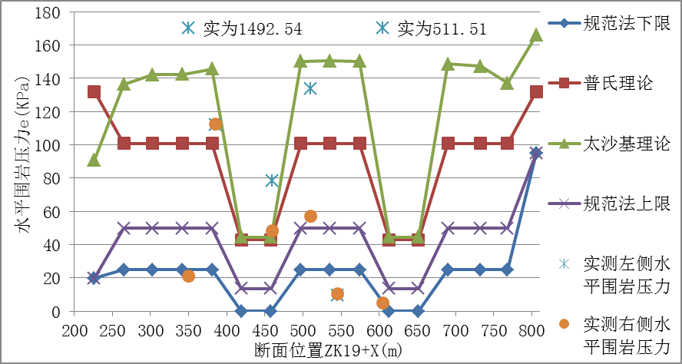
图4 龙潭湾隧道右线工程各断面水平均布围岩压力的分布特征

如图1~图4所示，在隧道洞轴线方向，三种理论模型所求计算围岩压力的分布特征不同。具体分析如下：
(1)规范法。对于垂直均布计算围岩压力与水平均布计算围岩压力，规范法所求值较小，轴线方向变化幅度一般，对围岩岩体性质好坏的敏感性一般。
(2)普氏理论模型。对于垂直均布计算围岩压力，普氏理论所求值适中，轴线方向变化幅度较小，对围岩岩体性质好坏的敏感性较弱；对于水平均布计算围岩压力，普氏理论模型所求值适中，轴线方向变化幅度较大，对围岩岩体性质好坏的敏感性较强。
(3)太沙基理论模型。对于垂直均布计算围岩压力与水平均布计算围岩压力，太沙基理论模型所求值较大，轴线方向变化幅度较大，对围岩岩体性质好坏的敏感性较强。
4.2基于现场围岩压力实测的对比分析
为对比分析经典理论模型在小净距大跨径隧道围岩压力计算中的适用性，在龙潭湾隧道初期支护和二衬之间埋设了压力盒，现场埋设如图5所示。对围岩压力的大小及分布规律进行跟踪，实测左线工程各断面围岩压力整理如表3，实测右线工程各断面围岩压力整理如表4。实测围岩压力中，左、右边墙围岩压力即为左、右水平围岩压力。实测垂直围岩压力与实测水平围岩压力的分布特征见图1~图4。
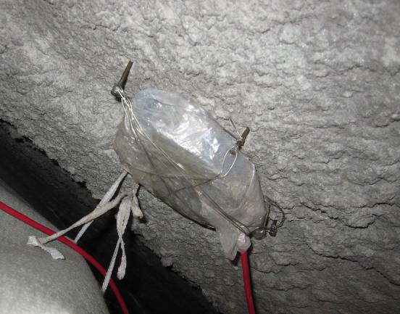
图5 现场压力盒埋设

表3 左线工程各断面实测围岩压力

断面位置 | ZK19+375 | ZK19+398 | ZK19+415 | ZK19+440 | ZK19+575 | ZK19+670
垂直围岩压力q(KPa) | 71.46 | 61.75 | 117.04 | 165.28 | 18.75 | 632.55
左边墙围岩压力e(KPa) | 19.89 | 55.73 | 142.33 | 6.25 | 11.30 | 2.22
右边墙围岩压力e(KPa) | 36.08 | 35.74 | 65.06 | 31.29 | 17.73 | 13.09
左拱腰围岩压力(KPa) | 26.76 | -3.84 | 60.08 | -5.25 | 12.96 | -36.04
右拱腰围岩压力(KPa) | 38.58 | 122.66 | 123.00 | 29.64 | 2.39 | 258.24

表4 右线工程各断面实测围岩压力

断面位置 | YK19+350 | YK19+385 | YK19+460 | YK19+510 | YK19+545 | YK19+605
垂直围岩压力q(KPa) | 253.45 | 56.87 | 104.48 | 64.46 | 113.21 | 259.46
左边墙围岩压力e(KPa) | 1492.54 | 112.03 | 78.5 | 133.53 | 9.40 | 511.51
右边墙围岩压力e(KPa) | 21.15 | 112.46 | 48.21 | 56.93 | 10.64 | 4.97
左拱腰围岩压力(KPa) | 14.20 | 205.00 | 69.70 | 407.35 | 6.28 | 32.05
右拱腰围岩压力(KPa) | 39.77 | 89.50 | 70.34 | 39.56 | 18.06 | 85.22

观察表3、表4中数据不难发现，隧道中间岩柱两侧的围岩压力明显大于相离侧的围岩压力。原因是小净距大跨径隧道在开挖过程中，左、右两线工程开挖会对中间岩柱岩体造成反复扰动，使中间岩柱岩体破碎，围岩稳定性较差，因此导致隧道中间岩柱两侧的围岩压力明显大于相离侧围岩压力。
4.3 围岩压力的综合对比分析
观察图1~图4，并结合实际工程情况，可得出以下分析结果。
(1)一般情况下，小净距大跨径隧道的开挖对洞顶岩体的扰动较小，实测垂直围岩压力值与规范法计算结果拟合性较好；个别断面洞顶岩体受小净距大跨径隧道开挖的扰动影响，导致实际垂直围岩压力较大，实测垂直围岩压力值与普氏理论模型计算结果拟合性较好。
(2)小净距大跨径隧道的开挖对中间岩柱的岩体具有一定的影响。中间岩柱岩体受到的扰动越大，其岩体就越破碎，围岩稳定性越差，导致实际水平围岩压力较大，实测水平围岩压力值与普氏理论模型计算结果拟合性较好；对于中间岩柱岩体性质较好的围岩，小净距大跨径隧道的开挖对其产生的扰动影响较小，围岩岩体仍完整并具有一定的自稳能力，实际水平围岩压力值与中间岩柱相离侧实际水平围岩压力值的大小相当，实测水平围岩压力值与规范法计算结果拟合性较好。
(3)小净距大跨径隧道的开挖对中间岩柱相离侧的岩体几乎没有影响，实测水平围岩压力值与规范法计算结果拟合性较好。
5 结论
本文针对小净距大跨径隧道围岩压力的分布特征，通过实测围岩压力与基于经典理论模型所求计算围岩压力的对比分析，归纳总结了小净距大跨径隧道围岩压力的分布特征，推荐了适用于小净距大跨径隧道围岩压力计算的理论模型。
(1)垂直均布围岩压力的计算。小净距大跨径隧道的开挖对中间岩柱岩体的影响较小时，其对洞顶的影响也较小，此种情况下推荐采用规范法计算垂直均布围岩压力；小净距大跨径隧道的开挖对洞顶的岩体影响较大时，推荐采用普氏理论模型计算垂直均布围岩压力。
(2)水平均布围岩压力的计算。
a.中间岩柱两侧水平均布围岩压力的计算。小净距大跨径隧道的开挖对中间岩柱岩体的扰动影响较大时，推荐采用普氏理论模型计算中间岩柱的水平均布围岩压力；当中间岩柱的岩体性质较好，且小净距大跨径隧道的开挖对中间岩柱岩体的扰动也较小时，推荐采用规范法计算中间岩柱的水平均布围岩压力。
b.中间岩柱相离侧水平均布围岩压力的计算。小净距大跨径隧道的开挖对中间岩柱相离侧的围岩岩体几乎没有扰动影响，推荐采用规范法计算中间岩柱相离侧的水平均布围岩压力。

参考文献:
- 龚建伍,雷学文. 大断面小净距隧道围岩稳定性数值分析[J]. 岩土力学. 2010(S2).
- 龚建伍,夏才初,朱合华,唐颖. 鹤上大断面小净距隧道施工方案优化分析[J]. 岩土力学. 2009(01).
- 夏才初,龚建伍,唐颖,朱合华. 大断面小净距公路隧道现场监测分析研究[J]. 岩石力学与工程学报. 2007(01).
- 龚建伍. 扁平大断面小净距公路隧道施工力学研究[D]. 同济大学 2008.
- 龚万明,余世根,陈灿,柳海波,赵连. 大断面公路隧道围岩压力影响因素分析[J]. 施工技术. 2013(03).
- 重庆交通科研设计院.JTGD70—2004 公路隧道设计规范[S].北京：人民交通出版社，2004.

 作者简介：王坤鹏，男，中国地质大学(武汉)工程学院土木工程052114班本科生，E-mail：913930305@qq.com
 指导教师：左昌群，女，中国地质大学(武汉)工程学院讲师，E-mail：14566862@qq.com

